**住之江インクルーシブ教育支援センター　<支援・相談>**

**地域支援　～個別支援編　～**

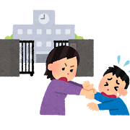

集団活動への参加

それぞれのしんどさの原因が何かわからない…

**集団活動や教室に入れない、登校しぶりのある児童生徒への支援方法**



気持ちのコントロールが難しい、手が出てしまう…

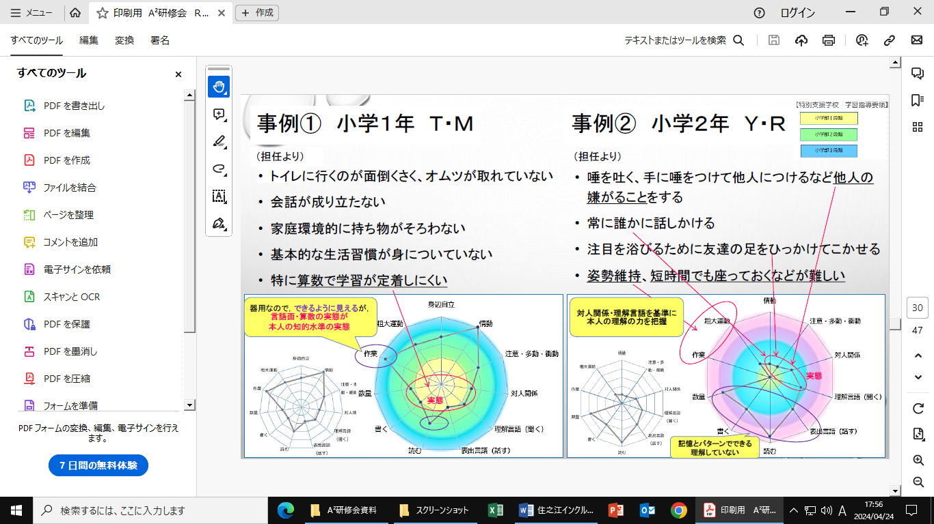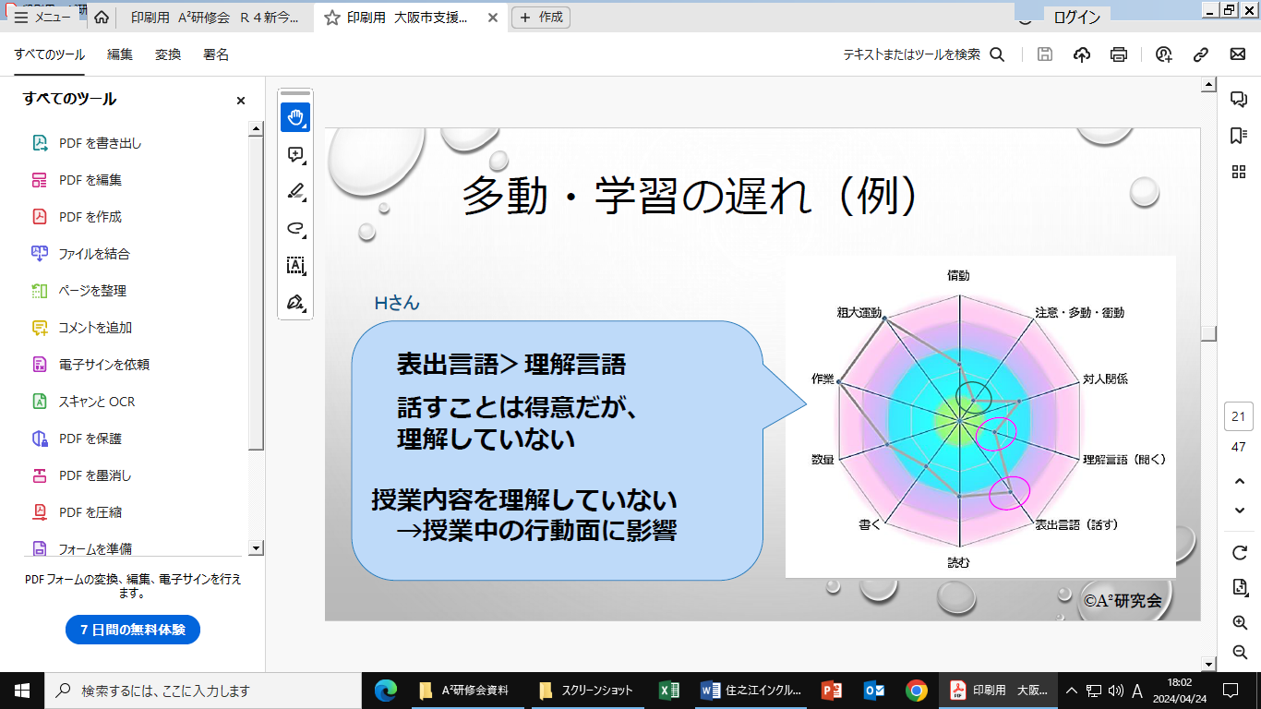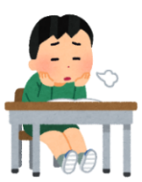

A2支援のための発達アセスメントを活用し、

支援方法・支援プランを考えます！

1人ひとりの様子を丁寧に観察し、

得意な力をいかして、不得意な部分を支援します！

・時間が守れない



・感覚の鈍感さ、敏感さ

・イライラのコントロール

・

・よくしゃべるのに

学習がすすまない

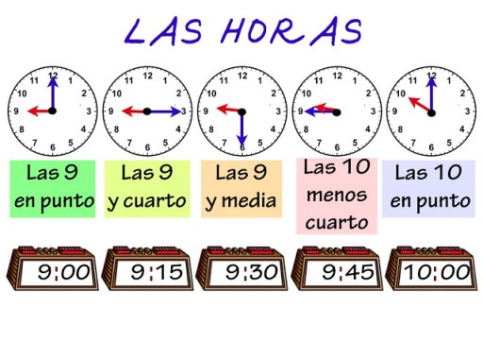

・同じ失敗を何度もくりかえす

・

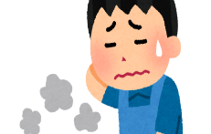

・きまりを守れない

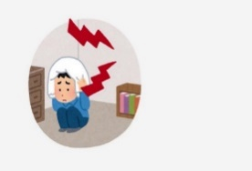

・授業中に集中が続かない

・話が聞けない

・離席してしまう　　　　など

への指導・支援方法

それぞれに合った指導内容や支援方法がわからない…

・友だちと揉め事が多い

・ルールを守れない

・怒り出すとなかなか落ちつけない

**トラブルを起こしてしまう児童生徒に対しての指導・支援方法**

先生や友だちとの関わり